Запись в файл

Записывать в файл можно разными способами, но мы разберем самый простой способ.
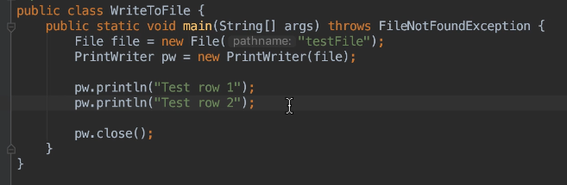
В корне проекта создадим файл в который мы будем записывать и назовем его testFile.
Создадим новый класс WriteToFile.
Теперь в методе main создаём объекта класса File и в конструктор этог объекта помещаем название нашего файла тоесть testFile.
Теперь с помощью класса PrintWriter можем записать данные в файл
Теперь с помощью метода println() запишем данные в файл.
После того как закончили работу с объектом PrintWriter его необходимо закрыть.

Надо отметить, что класс PrintWriter предназначен для записи только текстовых значений.

